**Guía de historia, geografía y ciencias sociales N ° 29 – 3 ° A -B**

|  |  |  |
| --- | --- | --- |
| **NOMBRE:** | | **CURSO:** |
| **FECHA:** | **DOCENTE: JESSICA ORTEGA VALDÉS**  **SOLEDAD CATALÁN** | |
| **OBJETIVO:** Reconocer algunos factores geográficos que influyeron en el desarrollo de las civilizaciones estudiadas (ubicación, relieve y clima, recursos naturales disponibles, importancia del mar Egeo y sus islas para Grecia e importancia del mar Mediterráneo para Roma, entre otros). | | |

I.- Escribe en las columnas correspondientes al legado griego y romano los aspectos más importantes heredados.

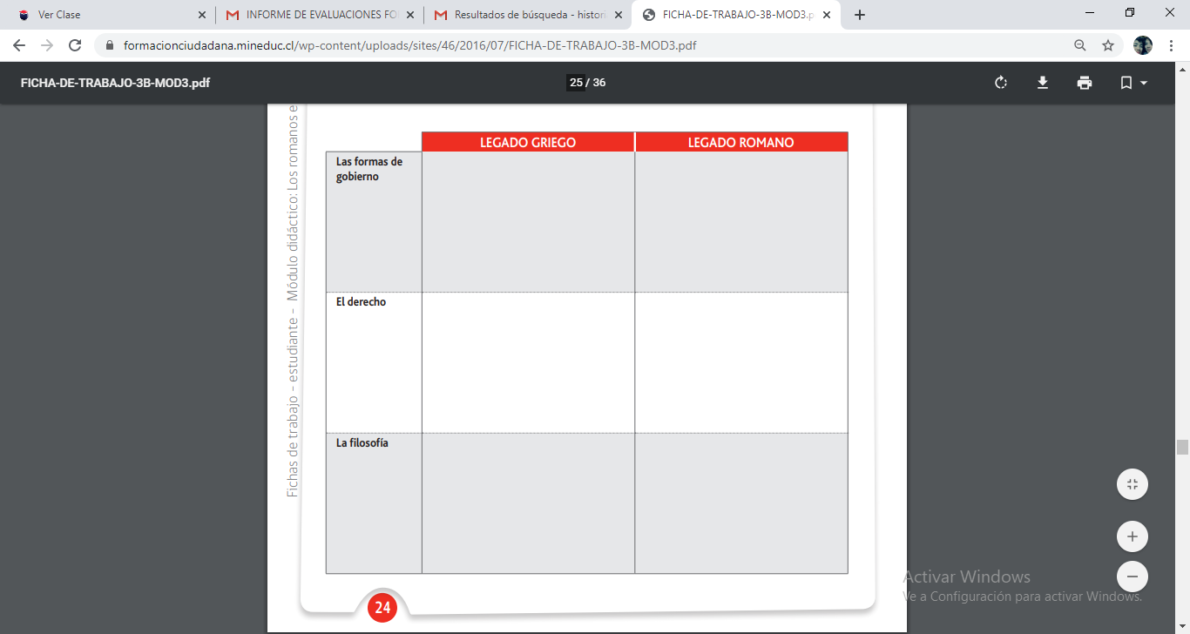

**Guía de historia, geografía y ciencias sociales N ° 30 – 3 ° A -B**

|  |  |  |
| --- | --- | --- |
| **NOMBRE:** | | **CURSO:** |
| **FECHA:** | **DOCENTE: JESSICA ORTEGA VALDÉS**  **SOLEDAD CATALÁN** | |
| **OBJETIVO:** Reconocer algunos factores geográficos que influyeron en el desarrollo de las civilizaciones estudiadas (ubicación, relieve y clima, recursos naturales disponibles, importancia del mar Egeo y sus islas para Grecia e importancia del mar Mediterráneo para Roma, entre otros). | | |

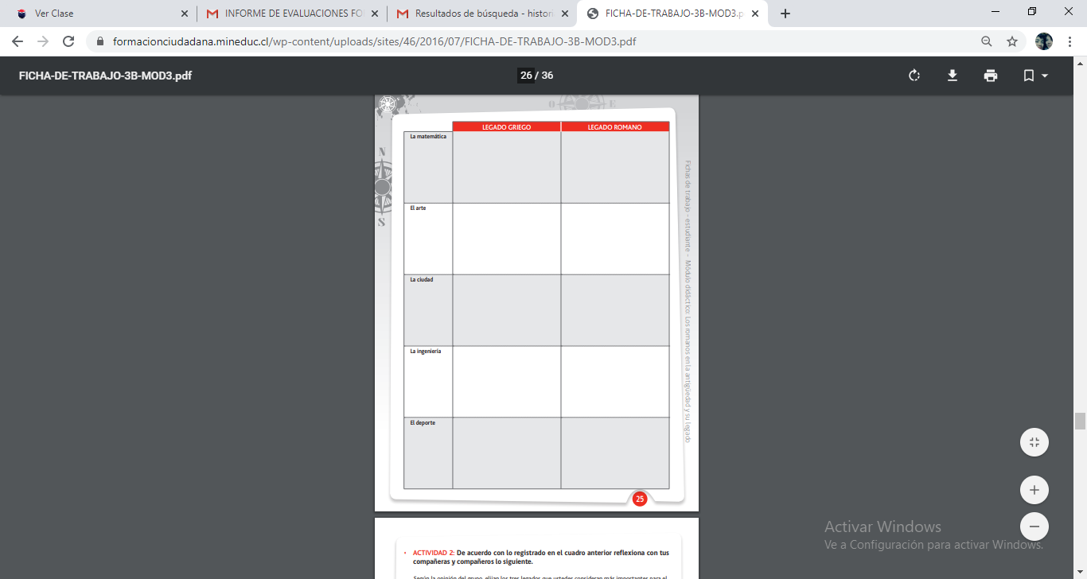

**Guía de historia, geografía y ciencias sociales N ° 31 – 3 ° A -B**

|  |  |  |
| --- | --- | --- |
| **NOMBRE:** | | **CURSO:** |
| **FECHA:** | **DOCENTE: JESSICA ORTEGA VALDÉS**  **SOLEDAD CATALÁN** | |
| **OBJETIVO:** Reconocer algunos factores geográficos que influyeron en el desarrollo de las civilizaciones estudiadas (ubicación, relieve y clima, recursos naturales disponibles, importancia del mar Egeo y sus islas para Grecia e importancia del mar Mediterráneo para Roma, entre otros). | | |

.Lee la información contenida en los recuadros acerca de cómo resolvían la necesidad de vestuario los griegos y romanos.

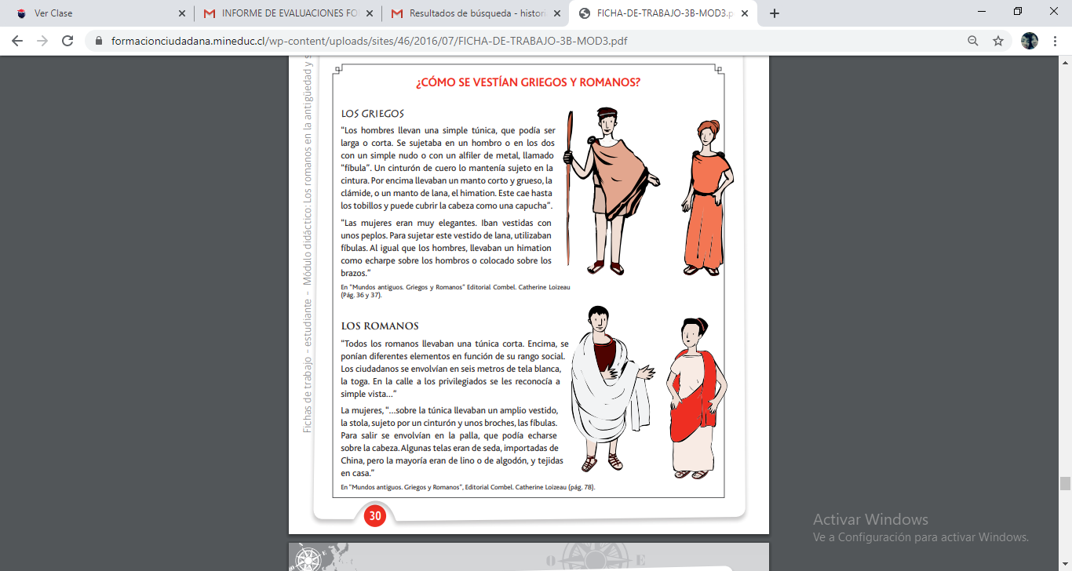

2. Respondan las siguientes preguntas:

• ¿Qué diferencias observas en cómo se vestían griegos y romanos?

____________________________________________________________________________________________________________________________________________________________________________________________________________________________________________________________________________________

• ¿Qué actividades productivas desarrollaron griegos y romanos para lograr los elementos con los cuales se vestían?

____________________________________________________________________________________________________________________________________________________________________________________________________________________________________________________________________________________

• ¿Qué diferencias observas entre cómo se vestían en la antigüedad y en la actualidad?

____________________________________________________________________________________________________________________________________________________________________________________________________________________________________________________________________________________

• ¿Qué cambios observas respecto de lo que se producía para vestirse entre el mundo antiguo y el actual?

____________________________________________________________________________________________________________________________________________________________________________________________________________________________________________________________________________________

**Guía de historia, geografía y ciencias sociales N ° 32 – 3 ° A -B**

|  |  |  |
| --- | --- | --- |
| **NOMBRE:** | | **CURSO:** |
| **FECHA:** | **DOCENTE: JESSICA ORTEGA VALDÉS**  **SOLEDAD CATALÁN** | |
| **OBJETIVO:** Reconocer algunos factores geográficos que influyeron en el desarrollo de las civilizaciones estudiadas (ubicación, relieve y clima, recursos naturales disponibles, importancia del mar Egeo y sus islas para Grecia e importancia del mar Mediterráneo para Roma, entre otros). | | |

**1. Lee la información contenida en los recuadros acerca de cómo resolvían la necesidad de alimentación griegos y romanos.**

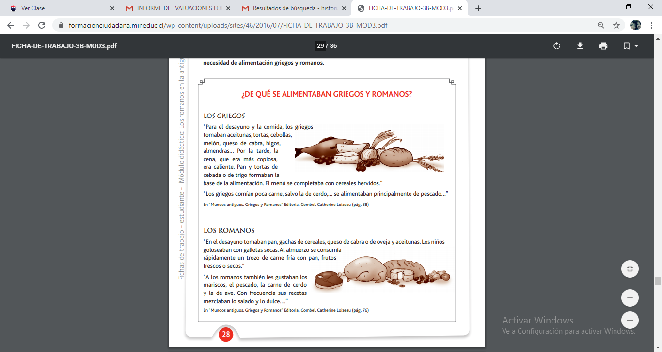

2. Respondan las siguientes preguntas:

• ¿Qué diferencias observas en la alimentación de griegos y romanos?

____________________________________________________________________________________________________________________________________________________________________________________________________________________________________________________________________________________

• ¿Qué actividades productivas desarrollaron griegos y romanos para producir los alimentos que consumían?

____________________________________________________________________________________________________________________________________________________________________________________________________________________________________________________________________________________

• ¿Qué diferencias observas entre cómo se alimentaban en la antigüedad y la alimentación que ustedes consumen hoy?

____________________________________________________________________________________________________________________________________________________________________________________________________________________________________________________________________________________

• Nombra algunos cambios que han ocurrido respecto de lo que se producía para alimentarse entre el mundo antiguo y el actual.

____________________________________________________________________________________________________________________________________________________________________________________________________________________________________________________________________________________